DODATEK
k prováděcí smlouvě č. 2022–034 (dále jen „Dodatek“),
Ev. číslo smlouvy Dodavatele: 22SMKS0100000028

I.
Smluvní strany

Název: Moravskoslezské datové centrum, p.o.
se sídlem: Na Jízdárně 2824/2, 702 00 Ostrava
zastoupený: Ing. RNDr. Alois Slovák
e-mail: alois.slovak@msdc.cz
tel: 731 677 572
ID DS: fa68aac
IČO: 06839517
DIČ: Nejsou plátci DPH
bankovní spojení: Raiffeisenbank
číslo účtu: 595400002/5500
kontaktní osoba: Ing. Alan Najzar
e-mail: alan.najzar@msdc.cz
tel: 603 112 455
(dále jen „Objednatel“) na straně jedné

a
Název: Networksys a.s.
se sídlem: Plzeňská 1567/182, 150 00 Praha 5
zastoupený: Ing. Janem Šípem, prokuristou
e-mail: sip@networksys.cz
tel: 257111382
ID DS: 2cfqiuy
IČO: 26178109
DIČ: CZ26178109
zapsaná v obchodním rejstříku vedeném u MS v Praze oddíl B vložka 6563
bankovní spojení: ČSOB a.s., Praha 5
č. účtu: 836617/0300
kontaktní osoba: Tomáš Kovář
e-mail: kovar@networksys.cz
tel: 605 279 965
(dále jen „Dodavatel“) na straně druhé

II.
Základní ustanovení

- Dne 11. 4. 2022 uzavřelo Ministerstvo vnitra, se sídlem Nad Štolou 936/3, 170 34 Praha 7, IČO: 00007064 (dále jen „Centrální zadavatel“) s Dodavatelem Rámcovou dohodu, na základě, které se Dodavatel zavázal dodávat Centrálnímu zadavateli a Objednatelům plnění vymezené v Rámcové dohodě.
- Podpisem Rámcové dohody se tak Dodavatel zavázal dodávat uvedená plnění též Objednateli uvedenému na titulní straně Prováděcí smlouvy, a to za podmínek stanovených v Prováděcí smlouvě a v Rámcové dohodě.
- Na základě Rámcové dohody jsou uzavírány Prováděcí smlouvy v souladu s postupem upraveným v ustanovení § 135 ZZVZ (tj. v tzv. minitendrech), tedy na základě písemné výzvy Objednatele k podání nabídky adresované všem Dodavatelům učiněné prostřednictvím elektronického nástroje „Národní elektronický nástroj“ (dále jen „NEN“) dostupného na URL adrese: https://nen.nipez.cz/profil/MVCR.
- S ohledem na skutečnost, že nabídka Dodavatele byla v rámci minitendru vedeného dle článku II Rámcové dohody vyhodnocena jako nejvýhodnější, a za účelem sjednání dohody o rozsahu konkrétní dodávky požadované Objednatelem od Dodavatele, uzavřeli Smluvní strany v souladu s Rámcovou dohodou Prováděcí smlouvu ze dne 31. 5. 2022.
- Vlivem nedostatku materiálu v polovodičovém průmyslu dochází k výpadkům ve výrobě, tudíž se zpomaluje produkce v mnoha odvětvích od automobilového průmyslu, až po spotřební elektroniku. To vedlo k prodloužení dodacích lhůt u mnoha výrobků, případně i prodloužení již slíbených termínů dodávek.
Na počátku července byl Dodavatel nucen prodloužit dodací lhůty u některých produktů z oblasti service providerů (zejména u směrovačů řady NCS 540) z důvodu neočekávaného výpadku dodávek napájecích zdrojů a polovodičů. V důsledku této skutečnosti se smluvní termín dodání stal nesplnitelným, předpokládaný termín dodání požadovaných zařízení je až ve druhém kvartálu roku 2023. Výše uvedené tvrzení Dodavatel podložil svým písemným zdůvodněním a zdůvodněním výrobce Cisco Systems (Czech Republic) s.r.o., IČO: 63979462, které jsou nedílnou přílohou č. 2 a 3 tohoto Dodatku. Z důvodu celosvětového výpadku v dodávkách čipů není Dodavatel schopen dodat aktivní prvky v době plnění stanovené Prováděcí smlouvou. Dodavatel v době uzavírání Prováděcí smlouvy nepředpokládal prodlení s dodáním plnění a nabídl Objednateli alternativní řešení, blíže specifikované v příloze 1 tohoto Dodatku, do doby dodání řádného plnění.
- Z důvodu popsaných v odst. 5 tohoto článku vyvstala potřeba změny Prováděcí smlouvy.

III.
Změna Prováděcí smlouvy

S ohledem na výše uvedené a v souladu s čl. V odst. 2 a čl. IX odst. 2 Rámcové dohody se Smluvní strany dohodly na následujících změnách Prováděcí smlouvy :
- Článek III odst. 1 Prováděcí smlouvy nově zní:
„Dodavatel dodá náhradní plnění dle tohoto odstavce Prováděcí smlouvy Objednateli v řádném termínu do 16. 2. 2023 s tím, že plnění uvedené v příloze č. 1 dodá nejpozději do 30. 6. 2023.
Dodavatel v době uzavírání této Prováděcí smlouvy nepředpokládal prodlení s dodáním řádného plnění a nabízí Objednateli náhradní plnění do doby dodání plnění specifikovaného v příloze č. 1. Dodavatel do doby dodání řádného plnění dočasně bezplatně vypůjčí Objednateli náhradní plnění, které bude v kvalitě a rozsahu naplňující účel, pro který Objednatel dané plnění zamýšlel pořídit; toto náhradní plnění. Bližší specifikace náhradního plnění je uvedena v příloze č. 2.“
- Článek V Prováděcí smlouvy se doplňuje o nový odstavec 5, který zní takto:
„Dodavatel se zavazuje, že na sebe přebírá v plném rozsahu odpovědnost za jakoukoliv škodu vzniklou Objednateli (včetně náhrady za případně uložené sankce v souvislosti s prodloužením doby plnění) v důsledku uzavření tohoto Dodatku k Prováděcí smlouvě.“

- Dodavatel bere na vědomí a souhlasí s tím, že v případě, kdy nezajistí náhradní plnění dle odst. 1 tohoto článku Dodatku, tak to bude považováno za prodlení, na které se vztahuje sankční ustanovení dle čl. VII odst. 1 Rámcové dohody.

IV.
Závěrečná ustanovení

- Ustanovení Prováděcí smlouvy tímto Dodatkem neupravená zůstávají v platnosti beze změny.
- Tento Dodatek je uzavírán Smluvními stranami elektronicky.
- Tento Dodatek nabývá platnosti dnem jeho podpisu oběma Smluvními stranami a účinnosti dnem jeho zveřejnění v souladu se zákonem č. 340/2015 Sb., o zvláštních podmínkách účinnosti některých smluv, uveřejňování těchto smluv a o registru smluv (zákon o registru smluv), v registru smluv, ve znění pozdějších předpisů. Zveřejnění Dodatku v registru smluv zajistí Objednatel.
- Nedílnou součástí tohoto Dodatku jsou následující přílohy:
Příloha č. 1 – Specifikace náhradního plnění
Příloha č. 2 –Písemné zdůvodnění Výrobce
Příloha č. 3 – Písemné zdůvodnění Dodavatele

- Smluvní strany shodně prohlašují, že si tento Dodatek před jeho podpisem přečetly, že byl uzavřen po vzájemném projednání podle jejich pravé a svobodné vůle, určitě, vážně a srozumitelně a že se dohodly o celém jeho obsahu, což stvrzují svými podpisy.
Na důkaz souhlasu s podmínkami tohoto Dodatku následují podpisy oprávněných zástupců obou Smluvních stran.
Za Objednatele: Za Dodavatele:

Ing. RNDr. Alois Slovák, ředitel Ing. Jan Šíp, prokurista

Příloha č. 1: Specifikace náhradního plnění
Příloha č. 2: Písemné zdůvodnění Výrobce 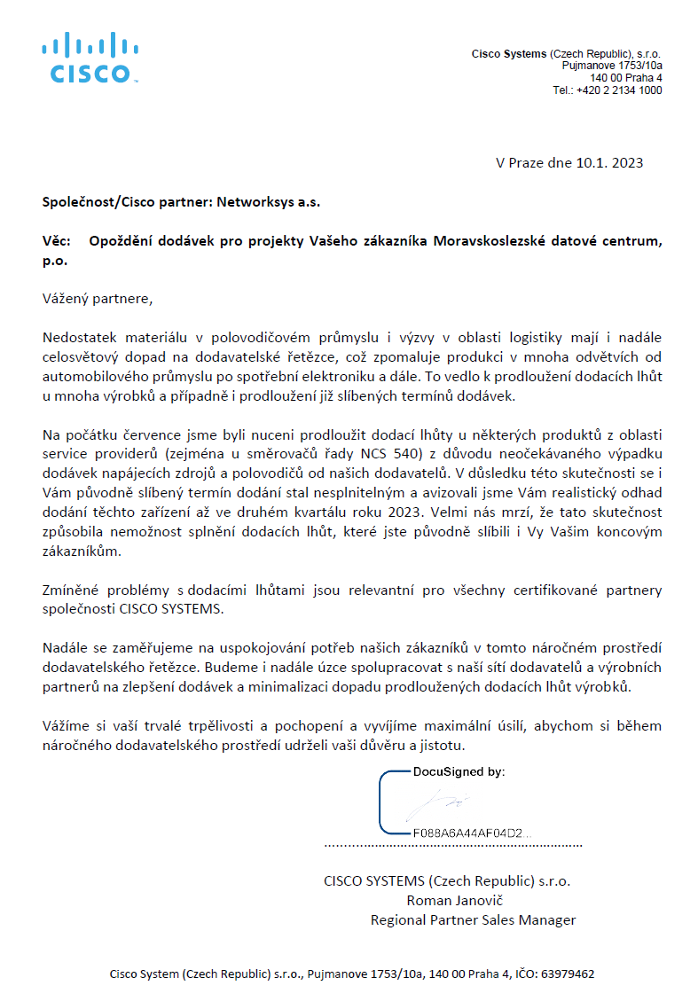

Příloha č. 3: Písemné zdůvodnění Dodavatele
